Choix de photos d’hiver à télécharger sur:
www.swiss-image.ch/gowinter

Image 1  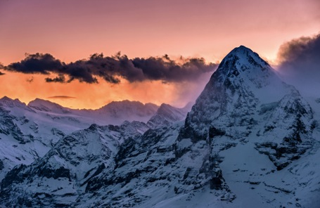 | Image 2  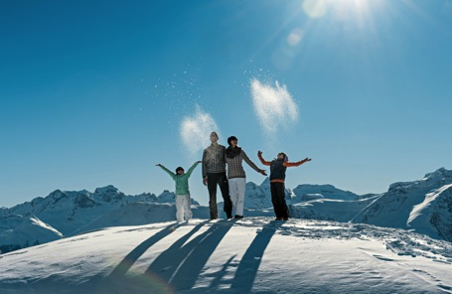
Image 3  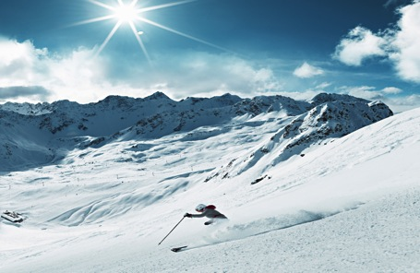 | Image 4  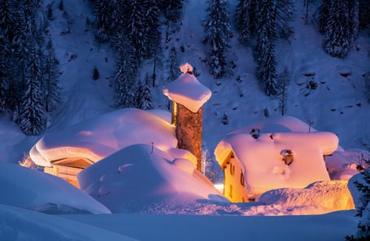
Image 5  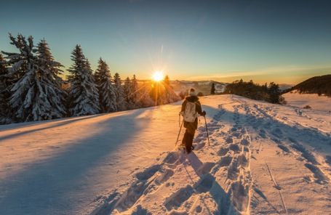 | Image 6  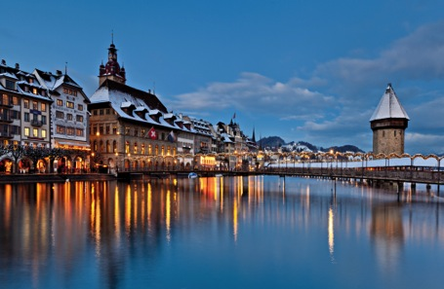

Image 1: Vue depuis le Schilthorn sur l’Eiger, Lauterbrunnen et l’Oberland bernois. (ST20150121)
Image 2: Randonnée hivernale en famille au Moosfluh, Aletsch Arena, Valais (ST0037185)
Image 3: Ski au Weisshorn avec vue sur le Hörnli, Arosa, Grisons (ST0037347)
Image 4: Au soleil couchant, vue sur Villa Bedretto, Val Bedretto, Tessin (ST0037614)
Image 5: Rando en raquettes au Passwang, Ramiswil, Jura-Trois-Lacs (ST0037616)
Image 6: Vue de Lucerne et du Kappellebrücke en hiver – Lucerne/Lac des Quatre-Cantons (STC8581wc)

De nombreux autres sujets d’hiver sont disponibles sur: www.swiss-image.ch/gowinter

Des images de la conférence de presse seront disponibles au téléchargement le 2 novembre 2015
dès 14h sur: www.photopress.ch/image/suisse+tourisme

